# 1 MEMBUAT KARAKTER

|  |  |  |
| --- | --- | --- |
| **NIM** | : | 2118074 |
| **Nama** | : | Rifqi Thanthawi |
| **Kelas** | : | B |
| **Asisten Lab** | : | MARIA AVRILIANA SURAT LELAONA (2118096) |
| **Baju Adat** | : | Pakaian Adat Sasak - NTB |
| **Referensi** | : | <https://firstlomboktour.com/pakaian-adat-suku-sasak/> |

## Tugas 1 : Membut Karakter

1. **Membuat Dokumen Baru**
2. Buka menu *File* + *New* (Ctrl + N) untuk membuat dokumen baru. Jika sudah, jendela *New Document* akan muncul. Atur ukuran dokumen menjadi 850pt x 850pt, lalu klik *Create*

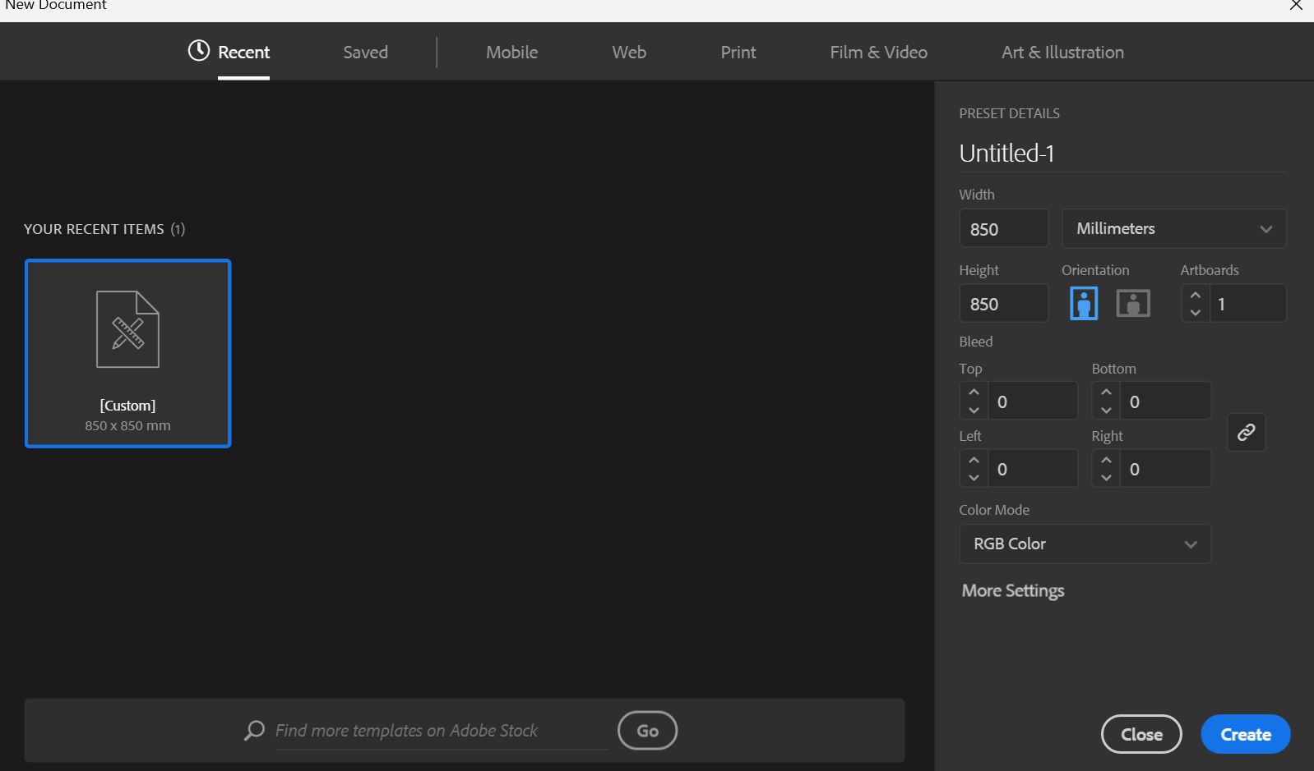

### 1.1 Membuat *file* baru

1. Jika sudah, maka *file* yang sudah dibuat akan muncul

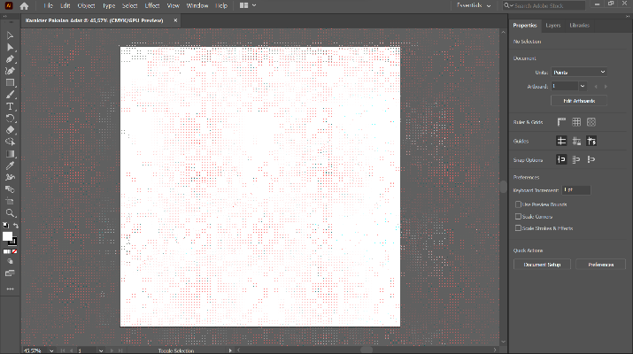

### 1.2 Tampilan *file* yang sudah dibuat

1. **Membuat Kepala**
2. Ubah layer_1 menjadi Kepala. Buat bentuk wajah dan telinga menggunakan *Ellipse Tool* (L). Jika sudah, blok semua bagian dan satukan garis wajah menjadi satu dengan menggunakan *shortcut* (Shift + M).

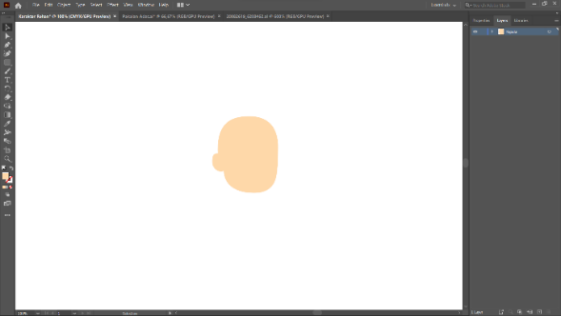

### 1.3 Tampilan bentuk kepala

1. Selanjutnya, buat rambut dengan menggunakan *Ellipse Tools*. Jika sudah, presisikan posisi rambut diatas kepala yang sudah dibuat tadi.

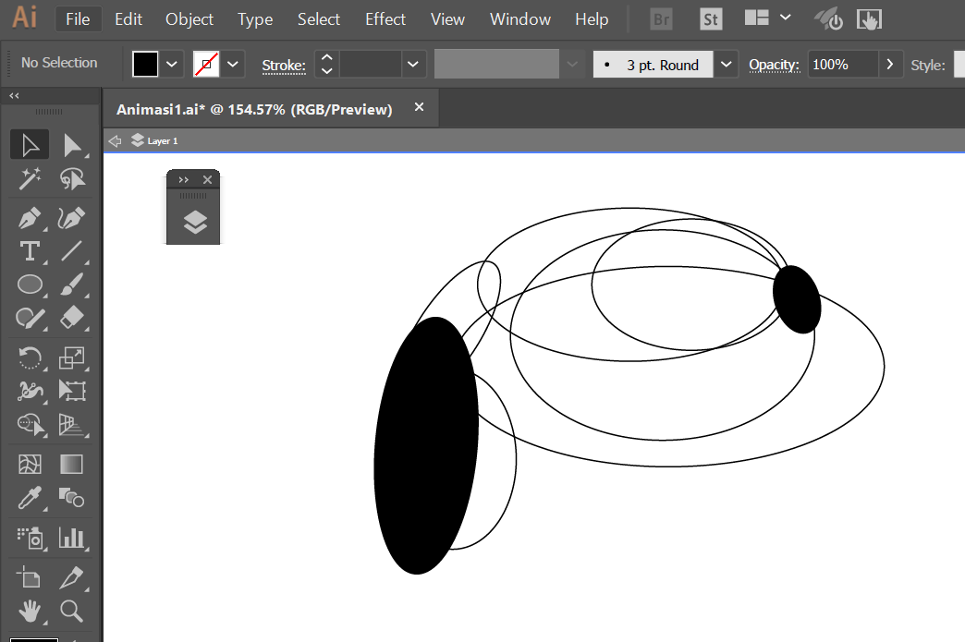

### 1.4 Tampilan bentuk rambut

1. Selanjutnya, buat bentuk alis, hidung dan mulut mengguanakan *Pen Tools,* sedangkan mata menggunakan *Ellipse Tool.*

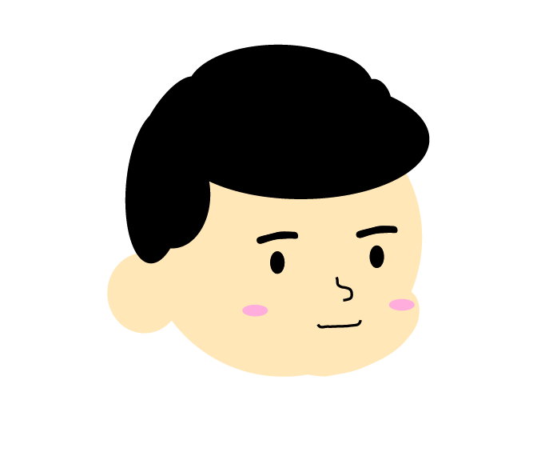

### 1.5 Tampilan bentuk wajah

1. **Membuat Leher**
2. Buat layer baru dan ubah namanya menjadi Leher.

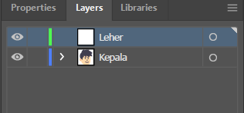

### 1.6 Tampilan membuat layer baru

1. Buat bentuk leher dengan menggunakan *Rectangle Tools* (M), kemudian presisikan posisinya dibawah kepala yang sudah dibuat dan buat bentuk melengkung di bagian bawah lehernya.

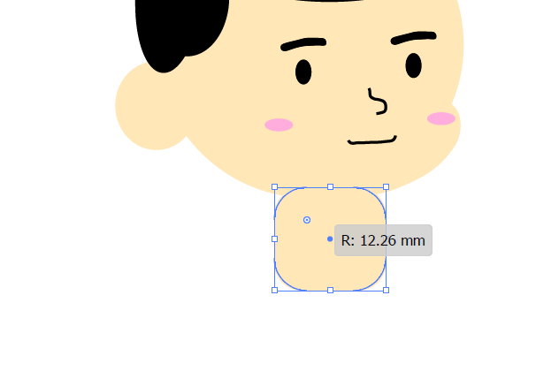

### 1.7 Tampilan membuat leher

1. **Membuat Badan**
2. Buat Reactangle baru dan ubah namanya menjadi Badan.

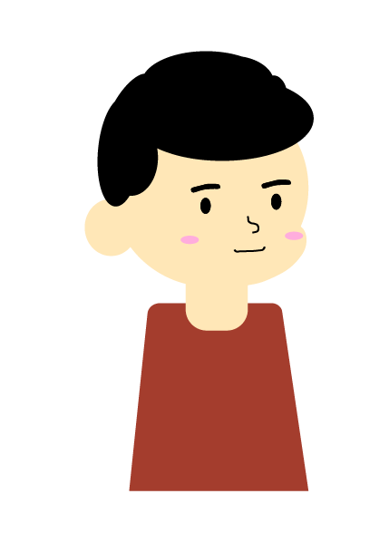

### 1.8 Tampilan membuat Reactangle badan

1. Selanjutnya, buat Baju dengan menggunakan *Rectangle Tools,* lalu atur bentuknya hingga menjadi seperti di bawah ini.

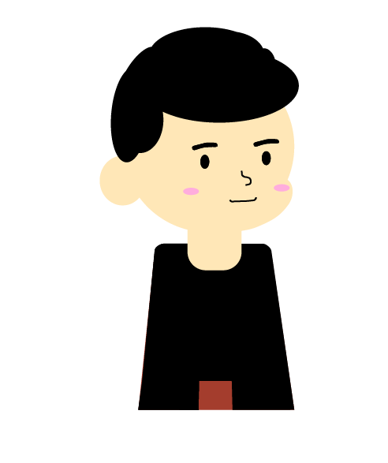

### 1.9 Tampilan bentuk baju

1. Selanjutnya, buat badan dengan menggunakan *Rectangle Tools,* lalu atur bentuknya hingga menjadi seperti di bawah ini.

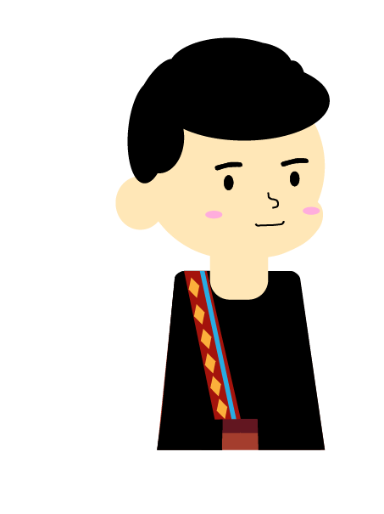

### 1.9 Tampilan bentuk badan

1. Selanjutnya, buat kancing baju dengan menggunakan *StarTools,* lalu atur kancingnya mendatar ke bawah sampai jadi seperti di bawah ini. .

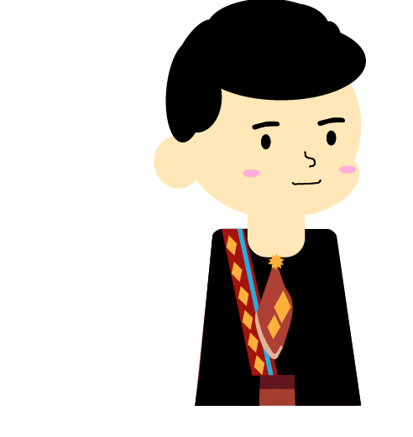

### 1.10 Tampilan bentuk badan

1. **Membuat Tangan**
2. Buat layer baru dan ubah namanya menjadi Tangan

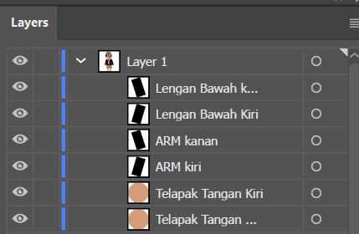

### 1.11 Tampilan membuat layer baru

1. Kemudian, buat baju dengan menggunakan *Rectangle Tools*, presisikan posisinya dan berikan warna hitam.

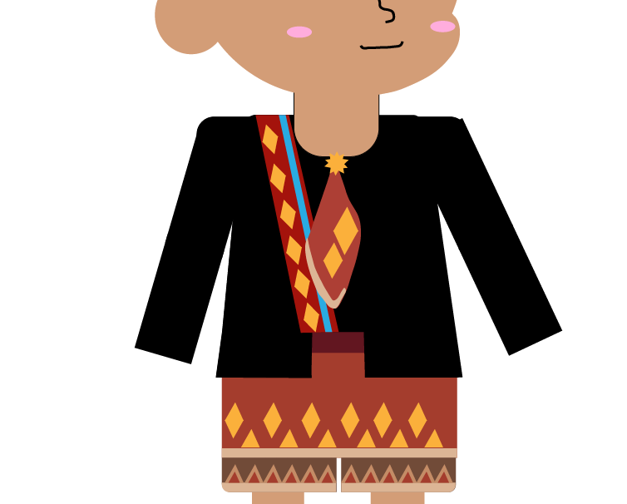

### 1.12 Tampilan bentuk lengan

1. Kemudian, buat tangan dengan menggunakan *Ellipse Tools*, presisikan posisinya dan berikan warna sesuai dengan warna kulit

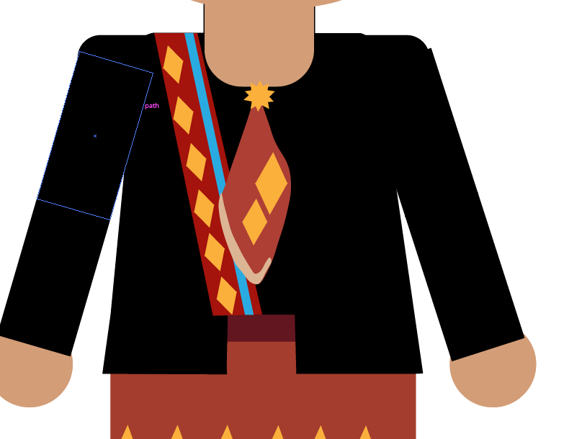

### 1.12 Tampilan bentuk tangan

1. **Membuat Aksesoris Kain**
2. Buat layer baru dan ubah namanya menjadu Sarung

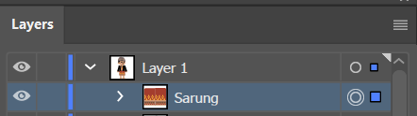

### 1.13 Tampilan membuat layer baru

1. Kemudian, buat sarung dengan menggunakan *Rectangle Tools.* Jika sudah, berikan sedikit radius di bawah dari bagian sarung dan hasilnya akan seperti di bawah ini.

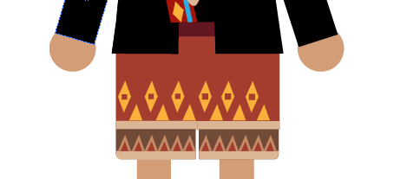

### 1.14 Tampilan membuat sarung

1. **Membuat Paha**
2. Buat layer baru dan ubah namanya menjadi Paha Kiri

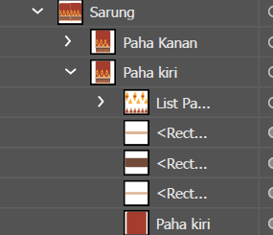

### 1.15 Tampilan membuat layer baru

1. Buat paha dengan menggunakan *Rectangle Tools.* Kemudian berikan radius pada bagian bawah pahanya.

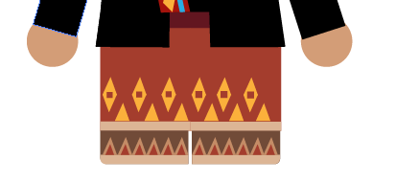

### 1.16 Tampilan bentuk paha

1. Buat layer baru dan ubah namanya menjadi Paha Kanan

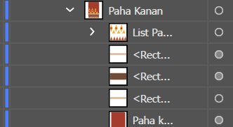

### 1.17 Tampilan membuat layer baru

1. Kemudian, *copy* bagian paha kiri, lalu *paste* pada layer Paha Kanan, kemudian lakukan *Reflect.*



### 1.18 Tampilan bentuk paha

1. **Membuat Kaki**
2. Buat *layer* baru kemudian ubah namanya menjadi Kaki Kiri

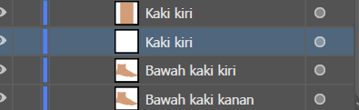

### 1.19 Tampilan membuat layer baru

1. Kemudian, buat kaki dengan menggunakan *Rectangle Tools*, lalu buat radius pada bagian bawah kaki dan masukkan pada *layer* kaki kiri. Lakukan step ini pada layer kaki kanan juga dan hasilnya akan seperti ini.

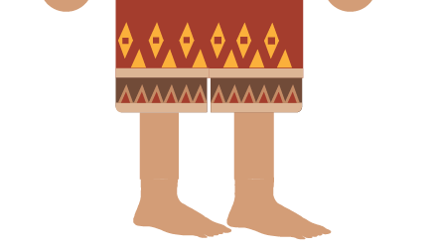

### 1.20 Tampilan bentuk kaki

1. **Membuat Aksesoris Kepala**
2. Buat layer baru dan beri nama sapuk lalu taruh diatas kepala yang sudah dibuat di awal untuk membuat aksesoris kepala.

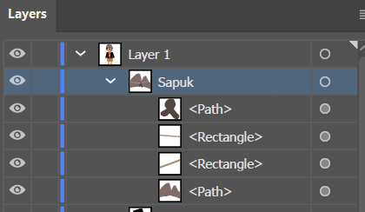

### 1.21 Tampilan layer sapuk

1. Buat aksesori kepala dengan menggunakan *Rectangle Tools*. Kemudian dipadukan dengan *Curve Tools.* kemudian hasil akhirnya adalah sebagai berikut

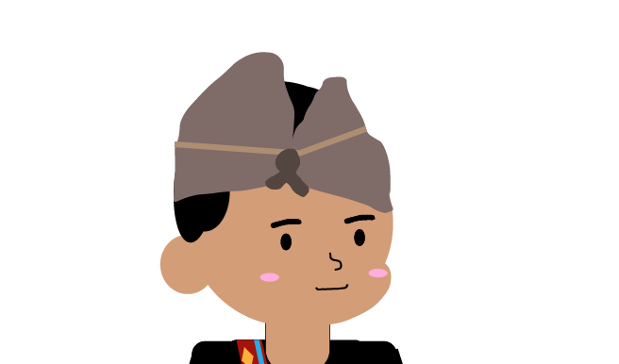

### 1.22 Tampilan karakter